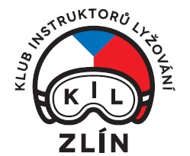
KLUB INSTRUKTORŮ LYŽOVÁNÍ ZLÍN
ve spolupráci OSÚ ZL SLČR
pořádá

ZÁVOD V MASKÁCH

Termín závodu: sobota 2.2. 2019

Místo: Ski areál SYNOT Kyčerka
Disciplína: Slalom
Kategorie: 2) do 6 let
3) 7-8 let
3) 9-14 let

12 – registrace, příprava trati
Časový rozpis: 13:00 – 13:30 - prohlídka trati
14:00 – start od nejmladší kategorie
Vyhlášení výsledků do 30 min. po ukončení závodu

